TALLER 1: ESTRUCTURAS DE DATOS 1

RICHARD RAMIREZ PATIÑO

CARLOS ALBERTO LONDOÑO
DOCENTE:

CORPORACION DE ESTUDIOS TECNOLOGICOS
DEL NORTEL DEL VALLE
2016
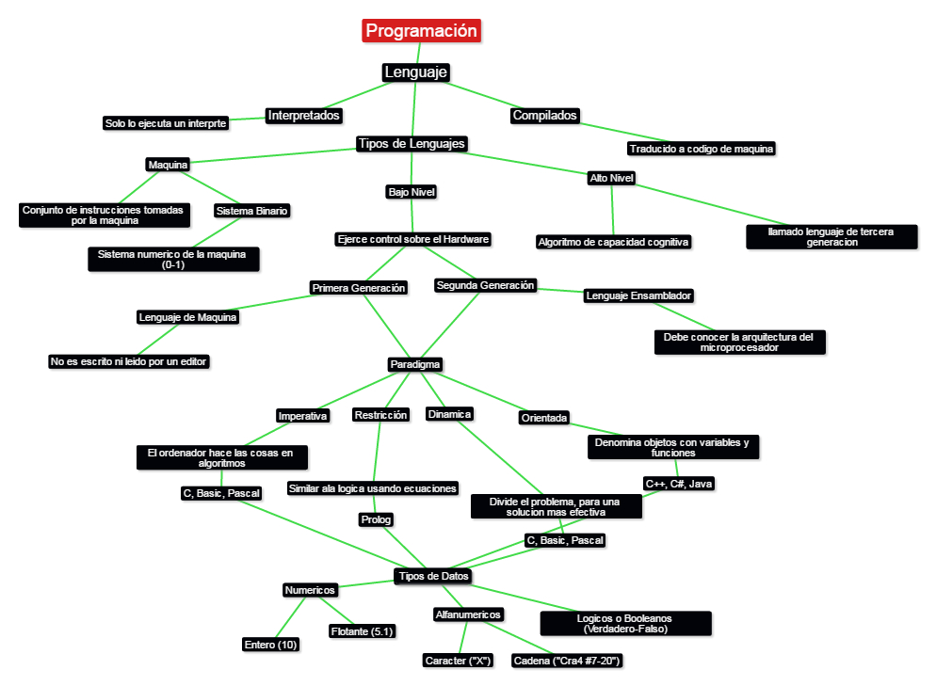
}}
2 B)
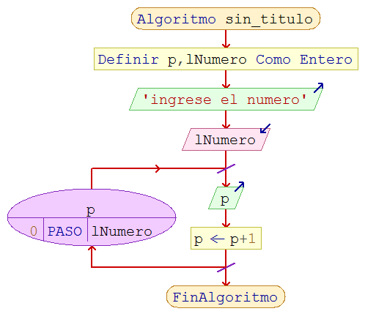
A)
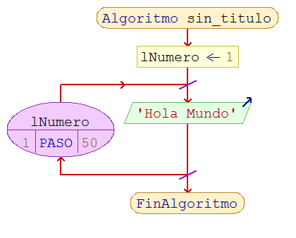

C)

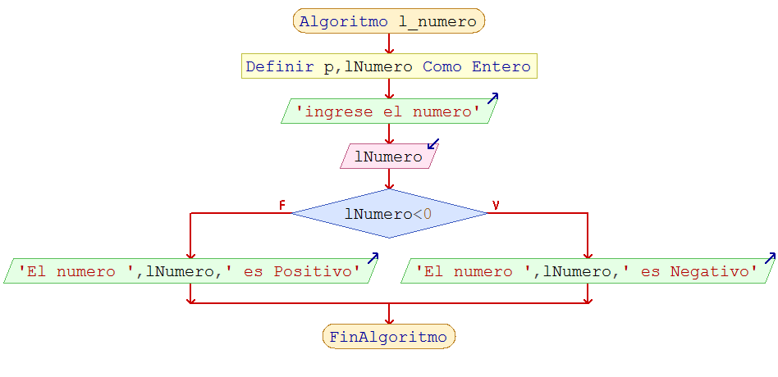

3
A)
#include <iostream>
#include <string>
using namespace std;

int main(){
int lNumero;
int j,i;
cout<< "ingrese su numero"<<endl;
cin>> lNumero;

for ( j=2;j<=lNumero;j++){
int a=0;
for( i=1;i<=lNumero;i++)
{
if(j%i==0)
a++;
}
if (a==2){
printf("%d\n", j);
}
}
}

B)
#include <iostream>
#include <string>
#include <math.h>
using namespace std;

int main(){
int lNumero;
cout<< "ingrese su numero"<<endl;
cin>> lNumero;

if (lNumero%2==0){
printf("el numero es Par");
}else{
printf("el numero es Impar");
}
return 0;
}
C)
#include <iostream>
#include <string>
using namespace std;

int main(){
char lNombre[50];
int lNumero,i,lTotal;
cout<<"ingrese su nombre"<<endl;
cin>> lNombre;
cout << "Hola "<<lNombre<<endl;
cout<<"El juego consiste en dar numeros aleatorios hasta encontrar el correcto,Buena suerte"<<endl;
do{
cout << "ingrese el numero"<<endl;
cin >> lNumero;
cout << "Sigue Intentando!"<<endl;
i=0;
lTotal=i+1;
}while (lNumero!=0);
cout << "¡HAS GANADO!"<<endl;
cout << "Total Intentos "<<lTotal<<endl;
return 0;
}

